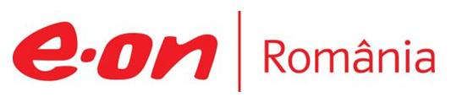

24-27 decembrie 2019

RAPORT ZILNIC

În scopul unei mai bune colaborări, vă rugăm să ne semnalaţi eventualele neplăceri şi să ne oferiţi sugestii pe care le consideraţi necesare creşterii calităţii serviciului de monitorizare.

1.Ştiri şi emisiuni din domeniul gazelor

Calificativ:  NEUTRU |  | RadioRomânia-22:10  1min 35s
Gazprom şi-a plătit datoria faţă de omoloaga sa ucraineană, achitând banii pentru costurile de tranzit. Cele 2 companii au încheiat recent şi un acord pe 5 ani care prevede transportul de gaze naturale către Europa, prin Ucraina.

AUDIO RadioRomânia

Calificativ:  NEUTRU |  | RadioRomânia-22:12  0min 39s
Potrivit ministrului rus al Energiei, Alexander Novak, gazoductul Nord Stream 2 va fi pus în funcţiune înainte de sfârşitul anului 2020, în ciuda sancţiunilor americane împotriva companiilor implicate în acest proiect. Aceste sancţiuni au fost condamnate de Germania, precum şi de UE.

AUDIO RadioRomânia

Calificativ:  NEUTRU | Zalău: Bloc evacuat după o scurgere de gaze | Antena3-18:32  2min 20s
 | Un bloc din Zalău a fost evacuat după ce au fost detectate scurgeri de gaze. La faţa locului s-au deplasat 2 echipe ale distribuitorului de gaze pentru a remedia problema.  VIDEO Antena3

Calificativ:  NEUTRU | Punctul de întâlnire | Antena3-19:00
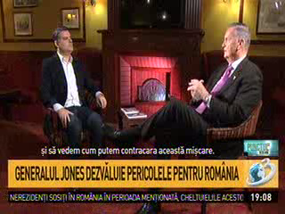 | În cadrul emisiunii „Punctul de întâlnire” de pe postul Antena3, s-au discutat următoarele subiecte:  - Moderatorul emisiunii spune că România este beneficiarul celei mai mari investiţii militare a SUA, referindu-se la baza de la Deveselu, dar ţara noastră are nevoie să întărească parteneriatul strategic cu SUA şi în zona economică. Moderatorul mai spune că Exxon Mobil a investit peste un miliard de dolari în Marea Neagră pentru a ne ajuta să scoatem gazele naturale descoperite acolo, dar vestea tristă este că Exxon Mobil s-ar putea retrage din Marea Neagră din motive comerciale.  - Generalul Janes Jones, fost consilier al preşedintelui SUA, spune că este păcat că Exxon a luat această decizie şi este de părere că motivele sunt de natură economică, dar acesta este un eveniment sennificativ şi trebuie analizată situaţia pentru a vedea cum poate fi contracarată această mişcare.  - James Jones este de părere că unul dintre programele bune din regiune este „Iniţiativa celor Trei Mări” care are legătură şi cu energia, iar SUA s-a angajat să susţină această iniţiativă.

Calificativ:  NEUTRU | Cu ochii după ruşi | Digi24-19:03  1min 52s
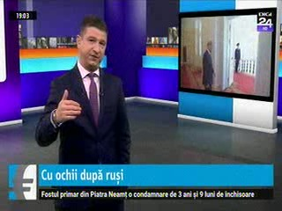 | Guvernul va face o investigaţie pentru a descoperi care este influenţa Rusiei pe piaţa energetică a României, potrivit ministrului de Finanţe, Florin Cîţu. OUG 114, care a plafonat preţul la gazele din producţia internă, şi legea offshore au dus la creşterea importurilor şi la blocarea unor proiecte care ar fi putut aduce independenţa energetică faţă de Rusia.  Valahia Gaz, o firmă înfiinţată în 2017 şi controlată de un georgian şi un om de afaceri român cu legături în Rusia, a ajuns să învârtă sume fabuloase din acest comerţ cu gaze. Un alt jucător important a fost AIK Energy, înfiinţată tot în 2017, care o are ca acţionar majoritar pe Natalia Niţă, un cetăţean de origine rusă. Ambele firme au primit licenţă de import gaze în martie 2018, dar foarte repede au ajuns să domine piaţa en-gros.  VIDEO Digi24

2.Ştiri şi emisiuni din domeniul energiei

Nu au fost ştiri de interes pe canalele radio – TV.

